期末培优试卷一（原卷版）

一、单选题
1．弹簧下端挂一磁体（下面的电磁铁电路没有连接好），如图所示，若把电路连接好，发现弹簧长度会变短，若要使滑动变阻器的滑片P向右移动时，弹簧的长度变得更短，则变阻器接入电路的方式可以是（）
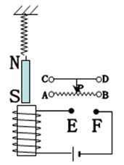
A．C接E，B接F B．C接E，D接F
C．A接E，D接F D．A接E，B接F
2．下列有关电与磁的说法，正确的是（ ）
A．磁场是由无数条磁感线组成的
B．磁场对放入其中的物体有力的作用
C．直流电动机是把电能转化为机械能的装置
D．磁场中任意位置的磁场方向都相同
3．如图所示分别是小明家11月l日和l2月1日电能表的示数。结合表盘上的信息可知，下列判断正确的是（ ）
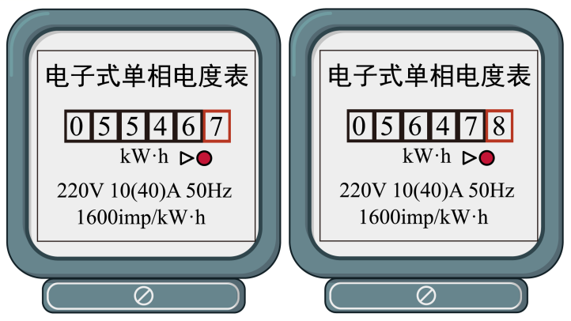
A．电能表是测量电功率的仪表
B．小明家11月份消耗的电能为1011kW·h
C．电能表工作时允许通过的最大电流不能超过10A
D．电能表上指示灯闪烁320次，表示家庭电路消耗电能0.2kW·h
4．某实验小组的同学在做“用滑动变阻器改变电流”的实验时，连好如图所示的电路，将滑动变阻器的滑片滑到最大阻值处，闭合开关S，发现灯泡不亮。接下来，他最合理的是（ ）
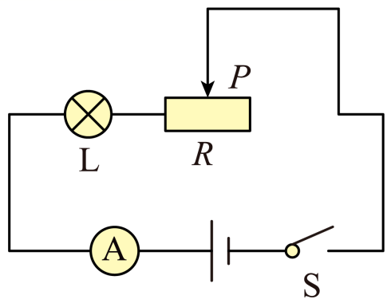
A．断开开关，更换灯泡重新实验
B．断开开关，拆掉导线重新连接电路
C．断开开关，增加电池的个数重新实验
D．观察电流表是否有示数，判断电路是否断路
5．不同物质的物理属性存在差异，下列说法与事实不相符的是（ ）
A．电线线芯用铜制成是因为铜的导电性好
B．水壶的把手用胶木制成是因为胶木的导热性好
C．划玻璃的刀刃用金刚石制成是因为金刚石的硬度大
D．航天飞行器用陶瓷制作外壳，是利用陶瓷耐高温、耐摩擦、隔热等特点
6．在学习电学时，小明结合图（甲）、（乙）作出了以下类比，其中不合理的是（ ）
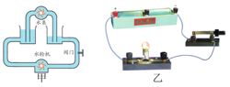
A．电流类似于水流，方向从电池负极经用电器到正极
B．灯泡的作用类似于水轮机，有电流流过会发光
C．电源的作用类似于水泵，使电路两端形成电压
D．开关类似于阀门，可以控制电路通断
7．小灯泡的结构如图，按图中连接不能让完好的灯泡点亮的是（ ）
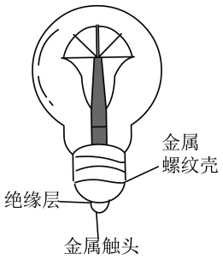
A． B． C．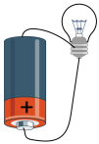 D．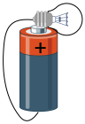
8．质量和初温相同的甲、乙两金属块，甲的比热容大于乙的比热容，若两金属块放出相同热量后立即接触，则下列情况中正确的是（ ）
A．甲将热量传给乙 B．乙将热量传给甲
C．甲、乙之间没有热传递发生 D．无法确定
9．如图所示，一弹簧的左端固定，右端连接一个木块把它们放在水平桌面上，A点是压缩弹簧后木块静止释放的位置，O点是弹簧原长时木块的位置，B点是木块到达最右端的位置，则木块由A点运动到B点的过程中，则下列说法不正确的是（ ）
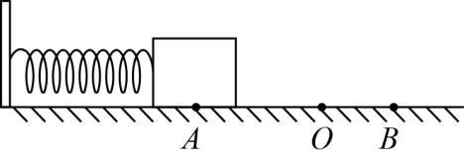
A．木块在A点，弹簧的弹性势能最大
B．从A点到O点木块动能先增大后减小
C．从A点到B点，木块的运动速度先增大后减小
D．木块由A运动到O点过程中，弹簧的弹性势能转化成木块的动能
10．如图所示，甲、乙两种方式匀速提升重为80N的物体，已知滑轮重10N，绳重和摩擦不计。则手的拉力F_{甲}、F_{乙}及机械效率η_{甲}、η_{乙}的关系正确的是（ ）
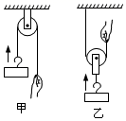
A．F_{甲}＝F_{乙}、η_{甲}＜η_{乙} B．F_{甲}＜F_{乙}、η_{甲}＞η_{乙}
C．F_{甲}＞F_{乙}、η_{甲}＜η_{乙} D．F_{甲}＞F_{乙}、η_{甲}＞η_{乙}
11．如图所示，绕固定点O转动的轻质杠杆，中点处挂一重物G，端点处有一个始终垂直于杠杆的拉力F，使其缓慢地向图中A位置移动到B的过程中，关于拉力F的说法正确的是（ ）
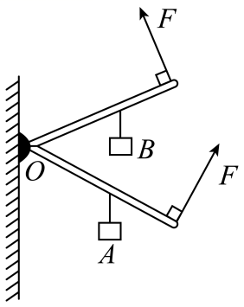
A．一直增大 B．先变大后变小 C．先变小后变大 D．保持不变
12．如图所示，ab 为一段粗细均匀的铅笔芯，其电阻与长度成正比。假设灯丝电阻不变，铜环与笔芯接触良好。当铜环从铅笔芯的 a 端向 b 端滑动时，下列描述电压表示数 U、铅笔芯与灯泡消耗的电功率之比随铜环滑动距离 x 的变化关系图像中，可能正确的是（ ）
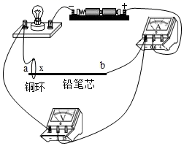
A．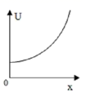 B．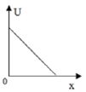 C．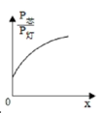 D．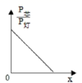

二、填空题
13．如图所示，向盒中滴入几滴酒精后就闻到了酒精的气味，酒精发生的物态变化是______，将盒盖盖紧后启动电火花发生器，盒盖向外飞出，这说明了力可以改变物体的______，此过程中______能转化成______能。
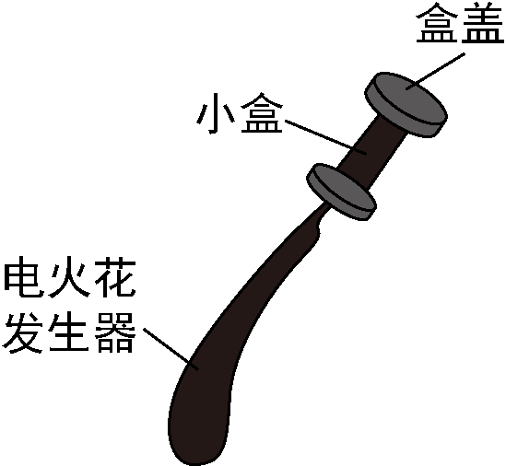
14．家庭轿车的发动机是四冲程内燃机，内燃机在工作过程中将内能转化为机械能的是_______冲程；某款轿车百公里耗油6 kg，这些汽油完全燃烧放出______J的热量（汽油的热值是4.6×10⁷J/kg）。汽油是由石油提炼出来的，石油等化石能源是_______（ 填 “可再生”或“不可再生”）能源。
15．天舟一号是我国自主研制的货运飞船，由长征运载火箭发射升空。在火箭发射时，燃料燃烧喷出的高温燃气通过_______（热传递/做功）使发射台温度急剧升高。当天舟一号与天宫二号对接后绕地球匀速飞行时，其受到_______（平衡力/非平衡力）的作用。飞船主要是通过_______（超声波/电磁波）与地面传输信息的。
16．小刚将“220V 100W”的灯泡接在家庭电路上，闭合开关，用一蹄形磁铁去靠近灯泡的玻璃泡，如图所示，他发现发光的灯丝来回振动，这一现象的产生原因跟_______（选填“电动机”或“发电机”）的工作原理一致，灯丝来回振动而不是偏向一侧的原因和_______一直在改变有关．
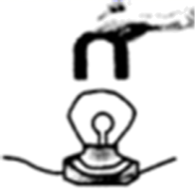
17．一台标有“5 V 2.5 W”的带有USB接口的小电风扇，线圈电阻为1Ω，正常工作1 min，消耗的电能是___________J，产生的热量是________J。该电风扇工作时把电能转化为机械能的效率是___________。
18．已知甲、乙两灯的额定电压均为6V，如图是甲、乙两灯电流随其两端电压变化的曲线。现将两灯串联后接在某一电源两端，要使其中一个灯泡正常发光，并保证电路安全。则______（选填“甲”或“乙”）灯能正常发光，此时电路的工作电流为______A，电源最大电压为______V。
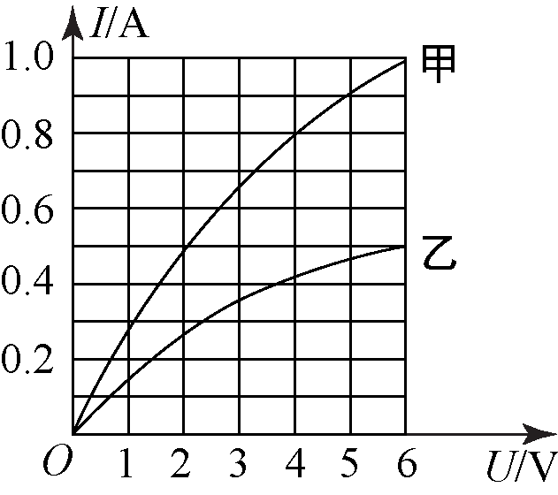
19．如图甲所示，当开关S₁断开，S₂、S₃闭合时，能够发光的小灯泡有 ______ ；当开关S₁、S₂闭合，S₃断开时，两个电流表的指针位置均如图乙所示，则通过灯L₁的电流是 ______ A。
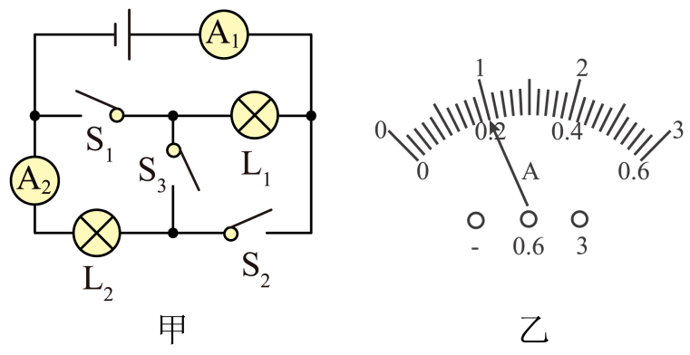
20．用一种加热器将质量为500g的冰持续加热熔化直至沸腾，记录并绘制出温度—时间图像如图所示，AB段的比热容______CD段的比热容（选填“大于”、“等于”或“小于”），CD段所吸收的热量为______J，BC段所吸收的热量为______J。[水的比热容是4.2×10³J/（kg•℃）]
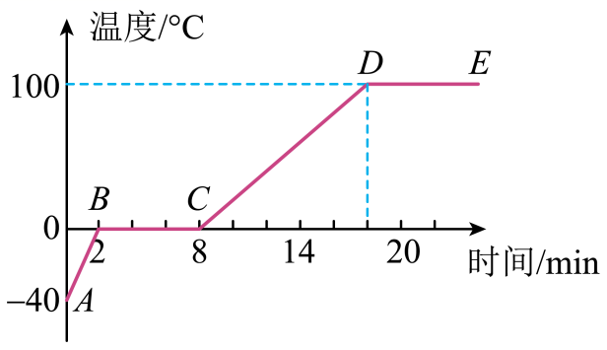
21．如图所示，用平行于斜面的5N拉力，将重为8N的物体沿斜面从底端匀速拉至顶端。则拉力做的功为_______J，斜面的机械效率为______。若另一斜面的高度h与长度s之比为3︰5，将重25N的物体匀速拉至顶端的拉力为18N，则该物体所受摩擦力为______N。
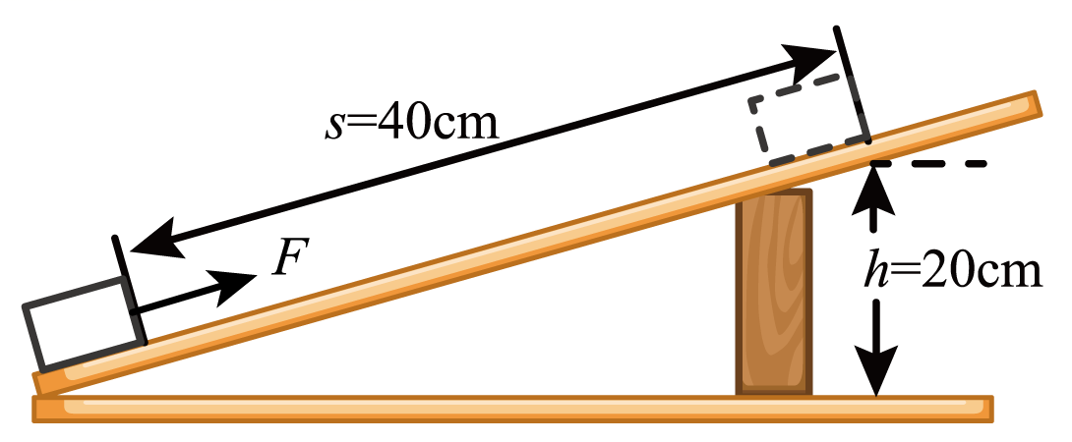

三、作图题
22．（1）当你用手掌托住一只铁球并绕腕关节向上转动时，手就是一个杠杆，球压在掌心上的力是阻力，腕关节是支点，在图甲中画出此时阻力和阻力臂。
（2）请画出用图乙中滑轮组匀速提起重物最省力的情况下绳子的绕法，并填写绳自由端拉力F与物重G之间的关系（不计滑轮重、绳重及内部摩擦）。
（3）如图，使两灯并联，S是总开关，S₁只控制灯泡L₁，请将所缺的导线补上。
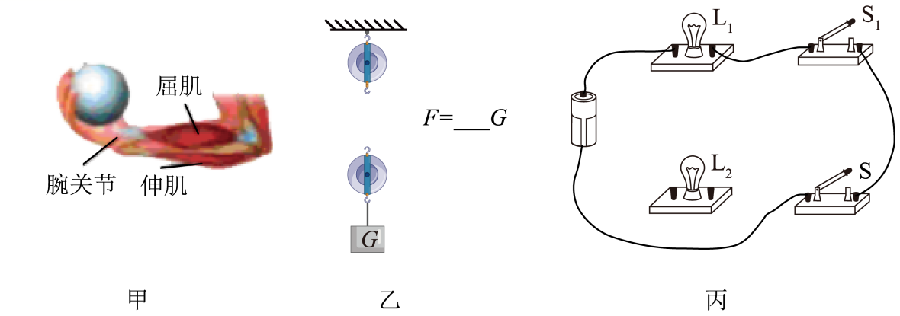

四、实验题
23．在“测量定值电阻R_{x}”的实验中，小明用如图甲所示器材进行实验，电源电压保持不变，待测电阻阻值约为5Ω。
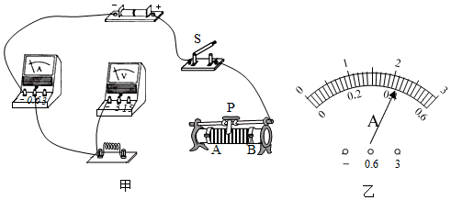
（1）如图甲，在图中用笔画线代替导线，将实验电路连接完整，要求滑动变阻器的滑片向右滑动时连入电路的电阻变小______;
（2）小明按正确的电路图把最后一根导线连接完毕后，看到电压表和电流表立即都有较大示数，他在实验操作中的两处错误是①______________②____________
（3）排除故障后，小明改变R_{x}两端电压和电流，测得电压、电流值记入表一中。第三次测量时电流表示数如图乙，则电流表示数为 ____________A
表一：定值电阻
实验次数 | 电压U/V | 电流I/A | 电阻R/Ω | 电阻平均值/Ω
1 | 1 | 0.2 | 5.0
2 | 1.5 | 0.3 | 5.0
3 | 2
（4）本次实验测得值应为R_{x}＝_____________Ω（结果保留1位小数）
表二：定值电阻
实验次数 | 电压U/V | 电流I/A | 电阻R/Ω | 电阻平均值/Ω
（5）表二是为测量小灯泡灯丝电阻而设计的表格，其中有一个设计错误是 ______________

五、计算题
24．如图所示是某型号的浴室防雾镜，其背面粘贴有等大的电热膜；使用时，镜面受热，水蒸气无法凝结其上，便于成像，下列表格是该防雾镜的相关数据；经测试获知，在﹣10℃环境下，使平面镜的平均温度升高40℃，需使电热膜正常工作400s，求在此过程中：
（1）镜面玻璃吸收的热量Q₁；
（2）电热膜正常工作产生的热量Q₂；
（3）电热膜给平面镜的加热效率η。
镜子面积S | 110dm²
镜子质量m | 1.1kg
额定电压U | 220V
额定功率P₀ | 1W/dm²
镜面玻璃比热容c | 0.75×10³J/（kg•℃）
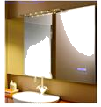
25．如图所示，小灯泡L标有“6V 3W”字样，不考虑灯丝电阻的变化，滑动变阻器标有“40Ω 1A”字样。电源电压保持不变，R₀的阻值为16Ω，电流表的量程为0～3A。当S闭合，S₁、S₂断开，滑片P滑到中点时，小灯泡恰好正常发光。求：
(1)小灯泡正常发光时的电流；
(2)电源电压；
(3)在保证电路安全前提下，电路消耗总功率的最大值。
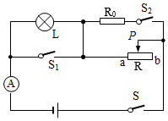
26．如图所示，工人利用滑轮组在10秒钟内将重900N的物体竖直向上匀速提升2m，工人所用的拉力F为600N（不计摩擦和绳重），求：
（1）工人做的有用功为多少？
（2）工人做功的功率为多少？
（3）若用此滑轮组匀速提升重为1500N的物体，滑轮组的机械效率是多少？
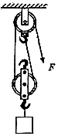
27．如图所示,我国自主研发的第五代重型隐身战斗机“歼一20”，该机最大起飞质量为37t，最大飞行高度达20000m，最大航行速度达2.5倍声速（合3060 km/h），最大载油量为10t，飞机航行时所受阻力的大小与速度的关系见下表。
速度v/（m/s） | 100 | 200 | 300 | 400 | 500
阻力f/N | 0.3×10⁴ | 1.2×10⁴ | 2.7×10⁴ | 4.8×10⁴ | 7.5×10⁴
已知飞机发动机燃油完全燃烧的能量转化为机械能的效率是40%，飞机使用的航空燃油的热值为5×10⁷J/kg。求：
（1）完全燃烧10t航空燃油放出的热量；
（2）当飞机以400m/s的速度匀速巡航时，飞机发动机的输出功率；
（3）若在飞机油箱中加满燃油，并且以600 m/s的速度匀速巡航时，飞机的最大航程。（保留2位有效数字）
